**ZADANIA NA CZWARTEK 7.05.2020r.** (IV,2,5,12)

**ZABAWA MATEMATYCZNA: DOMY I DOMKI** 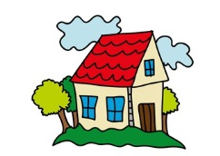

Mamy swoje domy, małe albo duże,Przed tymi domami ogródek i podwórze.Na podwórku się bawimy wesoło i miło,żeby potem w naszym domku pięknie nam się śniło.

**Ile jest domków poniżej? Czy one są takie same? Czy się różnią?**

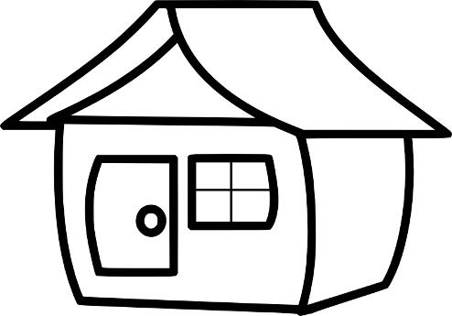 

**Pierwszy dom jest duży – wysoki , a, drugi mały-niziutki**

**W dużym zamieszkają ludzie, a w tym małym krasnoludki.**

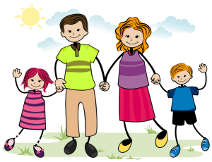 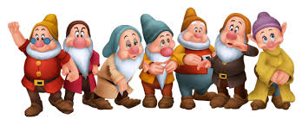

▪ W którym domku mają zamieszkać krasnoludki? Dlaczego w małym?

▪ Dlaczego ludzie nie mogą zamieszkać w domku dla krasnoludków?

**OTO RÓŻNE DOMKI.**

**Pokaż domek duży - mniejszy - najmniejszy**.

**A teraz pokaż mały – większy – największy.**

**Mały domek pokoloruj na niebiesko**, **większy na żółto**, **największy na czerwono.**

▪Jaki kolor ma domek najmniejszy?

▪Jaki kolor ma domek największy?

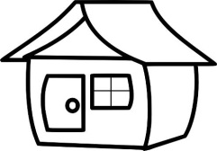

**Możecie też sami zrobić swój wesoły domek?**

**Potrzebne będą:**

- dowolne pudełko (po herbacie, chusteczkach lub po czymś całkiem innym)

- papier kolorowy, klej, nożyczki, kredki.

Żeby wykonać wesoły domek, należy okleić pudełko wyciętymi kawałkami papieru kolorowego **(wycinają rodzice – dziecko nakleja).** Na ścianie pudełka dzieci przyklejają wycięte przez rodziców kwadraty – okna i prostokąt – drzwi. **( Zamiast naklejać dzieci mogą samodzielnie narysować okna i drzwi).** Dach robimy z paska kolorowego bloku technicznego , złożonego pół, który przyklejamy końcami do dwóch przeciwległych ścianek domku. Na górze umieszczamy prostokąt – komin.

**I już gotowe !!! ☺ ☺ ☺**

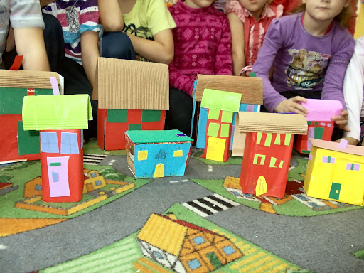

***Zabawa dydaktyczna******„Domek”***

***Oto domek:***

***Spróbujcie z pomocą Rodziców****, narysować własny domek, według podpowiedzi zawartej w wierszyku E.M. Skorek:*

**Na domek Tereski  
Rysuję trzy kreski.  
Na nich deska położona,  
Linia z linią połączona.  
Prostokąt i kwadraty dwa,  
Drzwi i okna domek ma.**

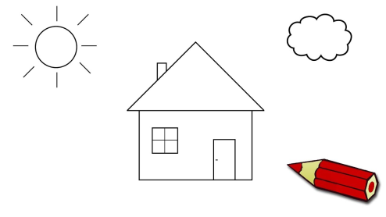

*A oto, jak wyglądała budowa domu Pomysłowego Dobromira* **☺ ☺**

[*https://www.youtube.com/watch?v=1Pcyo1ra-nQ*](https://www.youtube.com/watch?v=1Pcyo1ra-nQ)

***Zwierzęta też mają swoje „domy”, ale są one zupełnie inne* ☺**

*Mały piesek zabłądził w lesie, nie wiedział, gdzie jest jego dom. Odwiedził wiele leśnych zwierząt, zanim trafił do swojego domu.*

*O tym właśnie opowiada film:*

[*https://www.youtube.com/watch?v=wHULR5Q9xXw*](https://www.youtube.com/watch?v=wHULR5Q9xXw)

***▪Jakie zwierzęta odwiedził piesek?***

***▪Jak nazywają się domki tych zwierząt?***

***▪ Gdzie mieszkał piesek?***

*film ze strony:*

*GDZIE JA MIESZKAM ❓❗ - LAS - Bajka Dla Dzieci - Hit Dla Najmłodszych od PiesioTV*

*Poznajecie zwierzęta poniżej? Jeśli nie znacie któregoś z nich to poproście rodziców, żeby przeczytali Wam ich nazwy. Obok są nazwy ich domków.*

*Zabawa polega na tym, że dzieci mówią nazwę zwierzęcia, a potem próbują nazywać miejsca, w którym mieszka.*

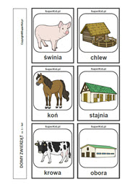 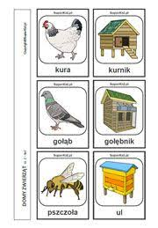

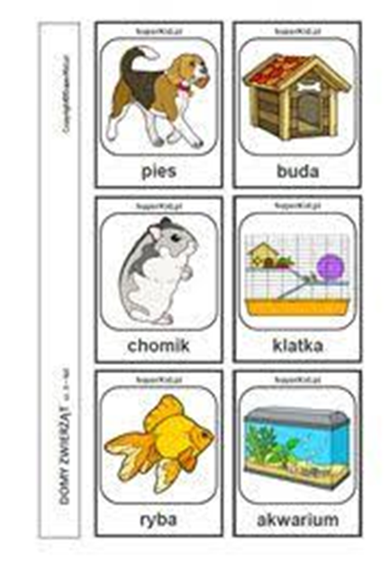

Obrazki pochodzą ze strony Pinterest